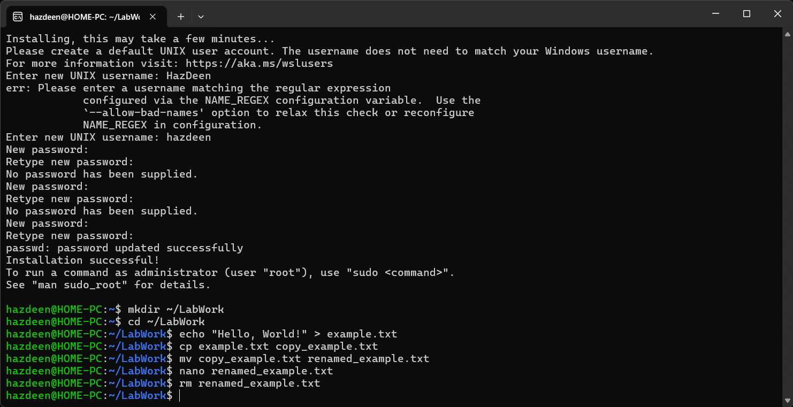
- Какая команда используется для создания новой директории? mkdir
- Как можно создать файл и сразу записать в него текст? echo
- Какая команда позволяет скопировать файл? cp
- Как переименовать файл? mv
- Как удалить файл? rm

